

**Data:**

**MIT0**

**4**

**3**

**Especificação**

**de Parametrização**

**Cliente**

:

**Olist Serviços** Digitais Ltda.

**Descrição do Projeto**

:

Projeto TOP

**Código do Projeto**

:

CXBLOQ0005

**Atividade**

:

Integração Contábil Sênior.

Integração Financeiro Sênior

24/07/2021

**Sumário**

1.Dados Gerais...................................................................................................................................................................................3

2.Processo..........................................................................................................................................................................................3

3.Recursos..........................................................................................................................................................................................3

4.Pré- Requisito..................................................................................................................................................................................3

4.1.Inserir o Cadastro do Plano de Conta ........................................................................................................................................ 4 4.2.Inserir a Natureza.........................................................................................................................................................................4

4.3 .Inserir Fornecedor 5

5.Sequencia de Implementação. **.**5

6.1. Tabela **.**10

6.2. Campo **.**10

7. Acesso a Rotina após o Uppstri **.**15

8. Criação de Menu **.**15

9. Rest no PostMan 20

10. Confirmação do Rest para receber o Json Conta a Pagar ................................................................................................... .......21

10.1.Confirmação do Rest para receber o Json Lançamento Contábil.............................................................................................21

11.Aprovação....................................................................................................................................................................................22

# Dados Gerais

|  |
| --- |
|  |
| N° Contrato: |
| Produto: Protheus |
| Gerente/Coordenador Projeto - Cliente: |
| Gerente/Coordenador Projeto - Solvs: Marcelo Alexandre |

# Processo

Integração Contábil Sênior, Integração Financeiro Sênior X Portal Olist

# Recursos

* ACADA001.PRW - Fonte para visualização da tabela ZZM
* ACADS001.PRW - Job para processamento da tabela ZZM
* WS_ACTB001.PRW - Web Service para recepção do JSON Contábil
* WS_AFIN001.PRW - Web Service para recepção do JSON Financeiro

# 4.Pre – Requisitos

# 4.1 Inserir o cadastro do Plano de Conta.

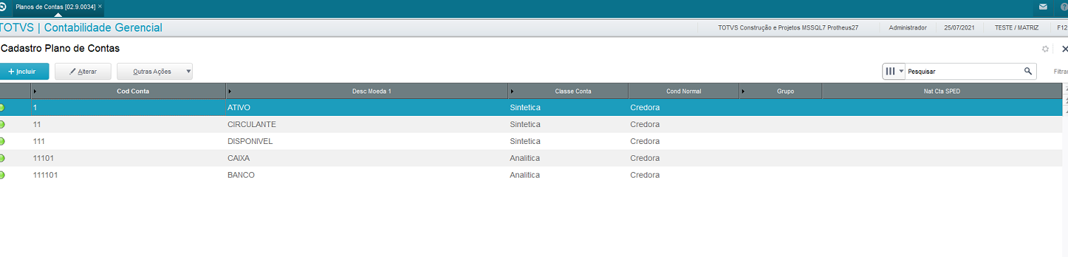

# 4.2 Inserir a Natureza.

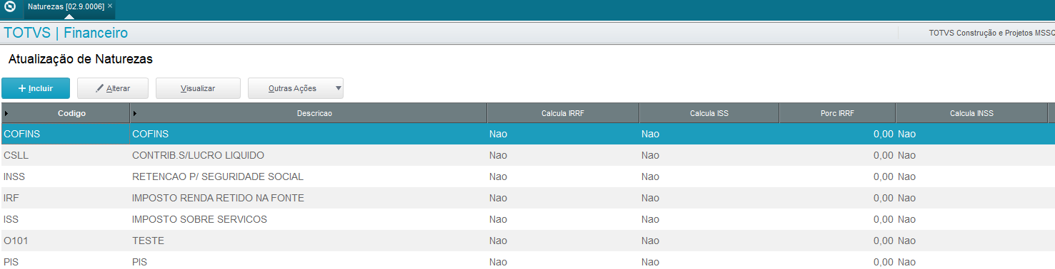

# 

# 

# 4.3 Inserir fornecedor.

# 

# 5.Seqência de Implementação

Fontes

* ACADA001.PRW
* ACADS001.PRW
* WS_ACTB001.PRW
* WS_AFIN001.PRW

Nos parâmetros iniciais 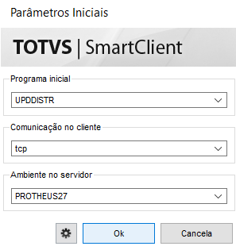  
chamar os programas  
 **UPDDISTR** para o   
ambiente que pretende   
atualizar.

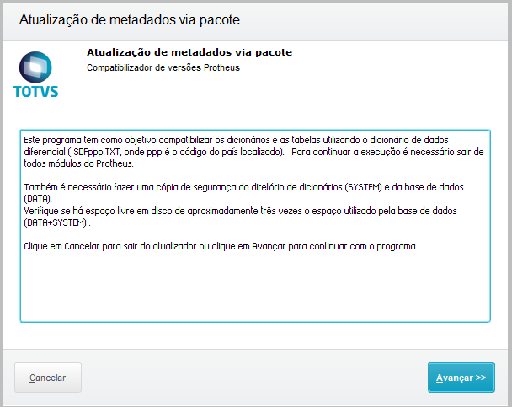

Será solicitado avançar para executar a atualização,  
 e recomendação para backup do ambiente e bando de dados.

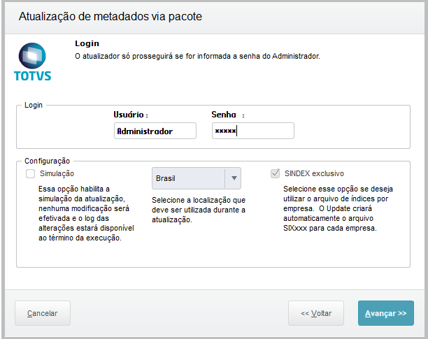

Selecionar o campo senha inserir a senha  
 do administrador e avançar

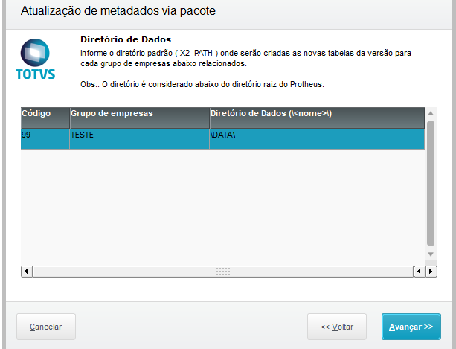

Selecione a empresa que receberá as novas tabelas.

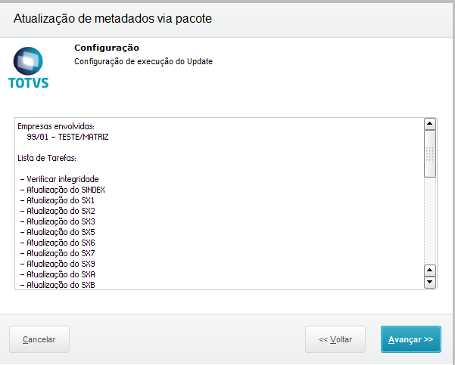

Configuração do Update.

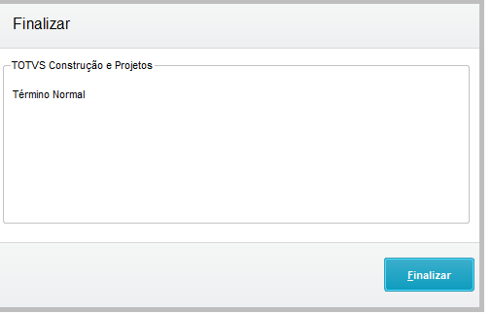

Atualização finalizada.

**6.Tabela:**

|  |  |
| --- | --- |
| **Tabela** | **Descrição** |
| ZZM | Serviço Rest |

**6.1Campos:**

|  |  |
| --- | --- |
| **Campo** | ZZM_FILIAL |
| **Tipo** | Caracter |
| **Tamanho** | 2 |
| **Decimal** | 0 |
| **Formato** | @! |
| **Título** | Filial |
| **Descrição** | Filial do Sistema |
| **Usado** | Não |
| **Obrigatório** | Não |
| **Browse** | Não |
| **Grupo de Campos** | 033 - Tamanho da Filial |
| **Ordem** | 01 |

|  |  |
| --- | --- |
| **Campo** | ZZM_SEQ |
| **Tipo** | Caracter |
| **Tamanho** | 6 |
| **Decimal** | 0 |
| **Título** | Sequencial |
| **Descrição** | Sequencial |
| **Usado** | Sim |
| **Obrigatório** | Não |
| **Browse** | Sim |
| **Inic. Padrão** | GetSxENum("ZZM", "ZZM_SEQ") |
| **Contexto** | Real |
| **Propriedade** | Alterar |
| **Ordem** | 02 |

|  |  |
| --- | --- |
| **Campo** | ZZM_TIPO |
| **Tipo** | Caracter |
| **Tamanho** | 1 |
| **Decimal** | 0 |
| **Título** | Tipo Servico |
| **Descrição** | Tipo Servico |
| **Usado** | Sim |
| **Obrigatório** | Não |
| **Browse** | Sim |
| **Opções** | 0-JSON Contabil; 1-Json Folha |
| **Inic. Padrão** | "0" |
| **Contexto** | Real |
| **Propriedade** | Alterar |
| **Ordem** | 03 |

|  |  |
| --- | --- |
| **Campo** | ZZM_STATUS |
| **Tipo** | Caracter |
| **Tamanho** | 1 |
| **Decimal** | 0 |
| **Título** | Status |
| **Descrição** | Status Processamento |
| **Usado** | Sim |
| **Obrigatório** | Não |
| **Browse** | Sim |
| **Opções** | 0-Não Processado; 1-Processado; 2-Processado com Erro |
| **Inic. Padrão** | "0" |
| **Contexto** | Real |
| **Propriedade** | Alterar |
| **Ordem** | 04 |

|  |  |
| --- | --- |
| **Campo** | ZZM_DTLEIT |
| **Tipo** | Data |
| **Tamanho** | 8 |
| **Decimal** | 0 |
| **Título** | Data Leitura |
| **Descrição** | Data da Leitura Json |
| **Usado** | Sim |
| **Obrigatório** | Não |
| **Browse** | Sim |
| **Contexto** | Real |
| **Propriedade** | Alterar |
| **Ordem** | 05 |

|  |  |
| --- | --- |
| **Campo** | ZZM_HLEIT |
| **Tipo** | Caracter |
| **Tamanho** | 6 |
| **Decimal** | 0 |
| **Formato** | @R |
| **Título** | Hora Leitura |
| **Descrição** | Hora da Leitura |
| **Usado** | Sim |
| **Obrigatório** | Não |
| **Browse** | Sim |
| **Contexto** | Real |
| **Propriedade** | Alterar |
| **Ordem** | 06 |

|  |  |
| --- | --- |
| **Campo** | ZZM_DPROC |
| **Tipo** | Data |
| **Tamanho** | 8 |
| **Decimal** | 0 |
| **Título** | Data Process |
| **Descrição** | Data Processamento |
| **Usado** | Sim |
| **Obrigatório** | Não |
| **Browse** | Sim |
| **Contexto** | Real |
| **Propriedade** | Alterar |
| **Ordem** | 07 |

|  |  |
| --- | --- |
| **Campo** | ZZM_HPROC |
| **Tipo** | Caracter |
| **Tamanho** | 6 |
| **Decimal** | 0 |
| **Formato** | @R |
| **Título** | Hora Process |
| **Descrição** | Hora do Processamento |
| **Usado** | Sim |
| **Obrigatório** | Não |
| **Browse** | Sim |
| **Contexto** | Real |
| **Propriedade** | Alterar |
| **Ordem** | 08 |

|  |  |
| --- | --- |
| **Campo** | ZZM_JSON |
| **Tipo** | Memo |
| **Tamanho** | 10 |
| **Decimal** | 0 |
| **Título** | Json Leitura |
| **Descrição** | Arquivo Lido |
| **Usado** | Sim |
| **Obrigatório** | Não |
| **Browse** | Sim |
| **Contexto** | Real |
| **Propriedade** | Alterar |
| **Ordem** | 09 |

|  |  |
| --- | --- |
| **Campo** | ZZM_RETORN |
| **Tipo** | Memo |
| **Tamanho** | 10 |
| **Decimal** | 0 |
| **Título** | Retorno |
| **Descrição** | Retorno da Execução |
| **Usado** | Sim |
| **Obrigatório** | Não |
| **Browse** | Sim |
| **Contexto** | Real |
| **Propriedade** | Alterar |
| **Ordem** | 10 |

|  |  |
| --- | --- |
| **Índice** | ZZM |
| **Ordem** | 1 |
| **Chave** | ZZM_FILIAL + ZZM_SEQ |
| **Descrição** | Sequencial |
| **Mostra Pesq.** | Sim |

# 7.Acesso a Rotina após o Uppstri

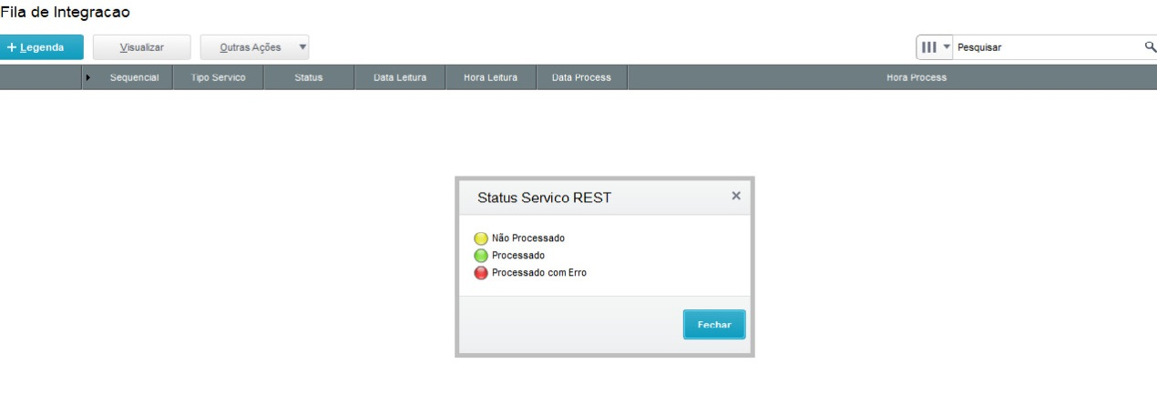

# 8.Criação no Menu.

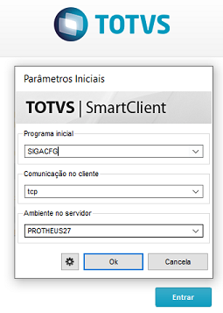

Entrar no Menu Configurador

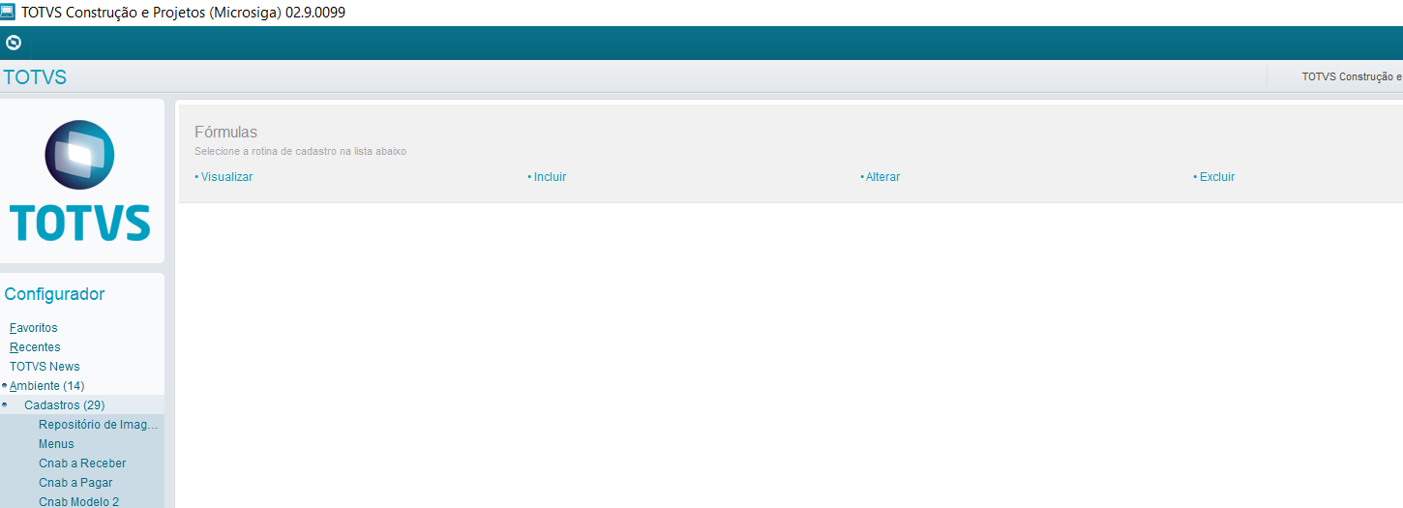

Acessar a opção Menus

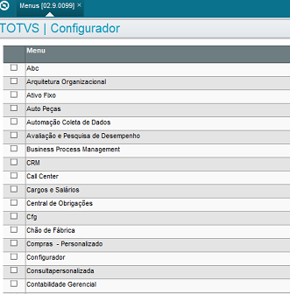

Escolher o módulo

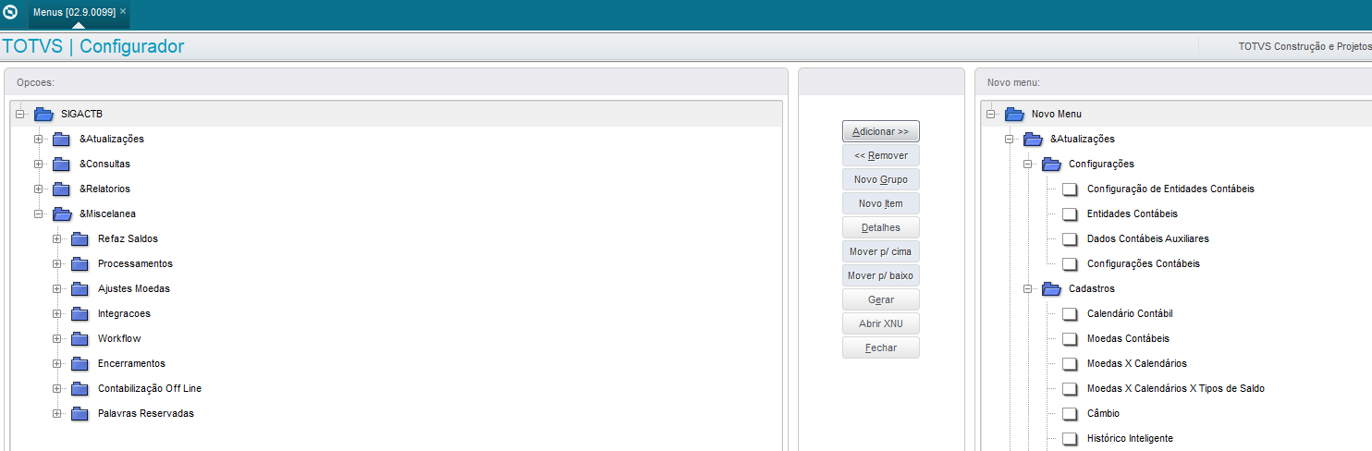

Adicionar o Menu.

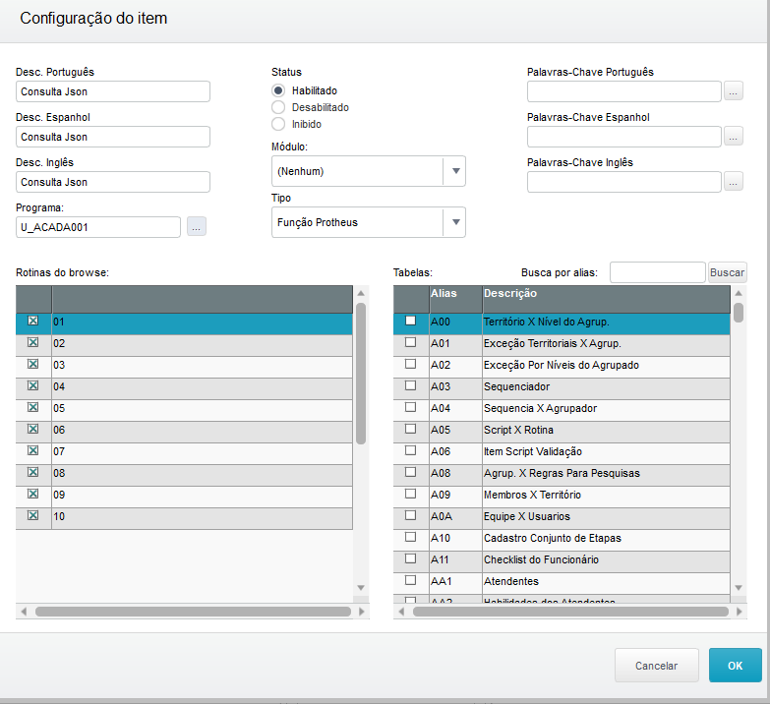

Inserir a descrição.

e o programa  
 U_ACADA001

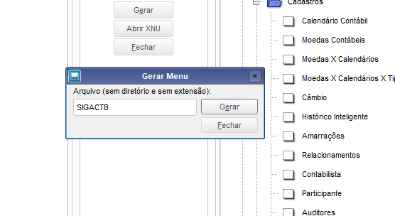

Ir na opção gerar o menu.   
Escrever o modulo e ir na opção gerar.  
Dessa forma será gerado o Menu.

# 

# 9. REST no PostMan.

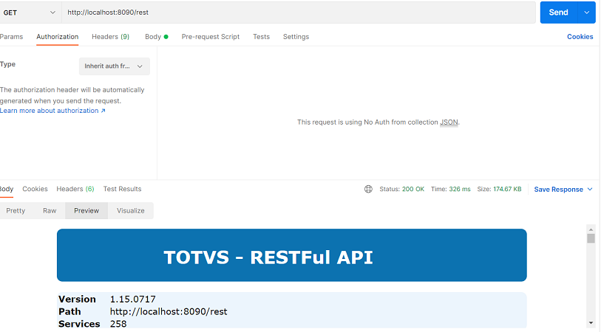

# 10. Confirmação do Rest para receber o Json Conta a Pagar

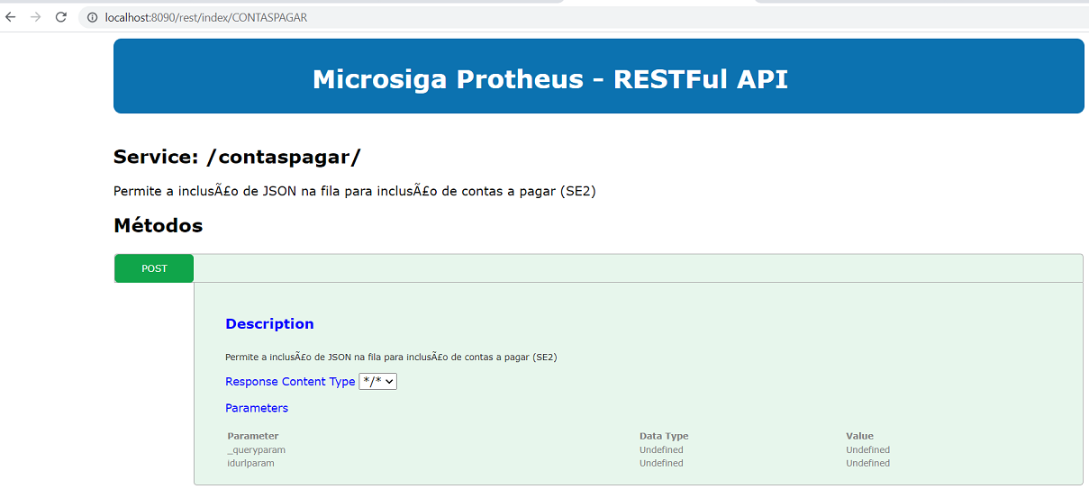

# Confirmação do Rest para receber o Lançamento Contábil

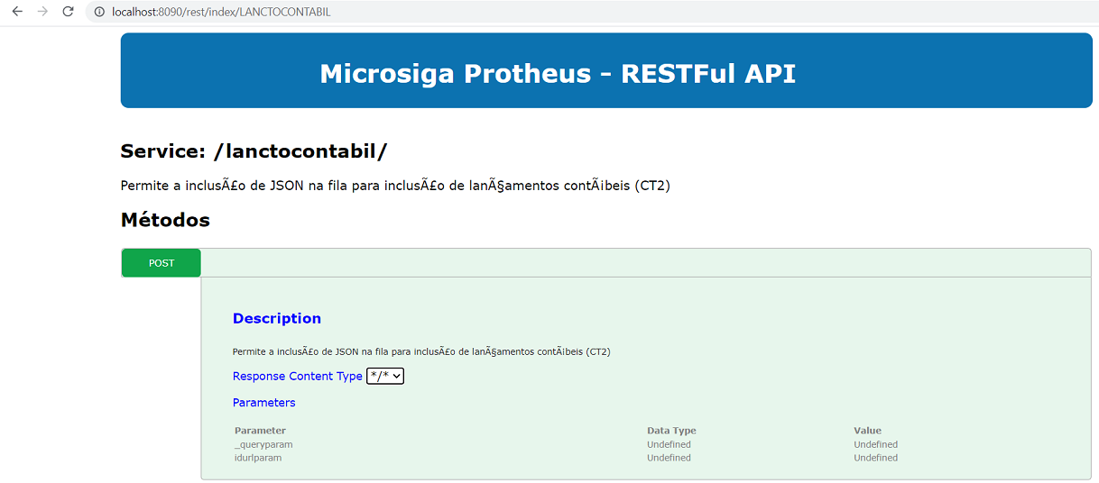

# 

# 11.Aprovação

|  |  |  |
| --- | --- | --- |
| **Aprovador por** | **Assinatura** | **Data** |
|  |  | **___/___/___** |
|  |  | **___/___/___** |
|  |  | **___/___/___** |
|  |  | **___/___/___** |

# 